Sommaire

Par

Cahier des charges

**Nom de l’entreprise : Afpa**

**Nom du projet : Cerga**

**Personne à contacter dans l’entrepise :**

**Adresse : 20 Rue du Luxembourg 59100 Roubaix**

Cerga

Sommaire

1. Les objectifs de l’applications

2. Les cibles

3. Schéma du fonctionnement de l’entreprise

4. Se connecter

5. Mot de passe oublié

6. Accueil

7. Notification

8. Rappel

9. Agenda

10. Barre de navigation vertical

11. Ajouter un allocataire

12. Résultat de recherche d’allocataire

13. Détails de l’allocataire

14. Page de modification d’un allocataire

15. Rapports

16. Ajout d’un rapport

17. Voir le rapport

18. Modifier le rapport

19. Périodes d’accompagnement

20. Editer période d’accompagnement

21. Ajouter une période d’accompagnement

22. Liste des ateliers

23. Ajouter un nouvel atelier

24. Voir les ateliers

25. Modifier l’atelier

26. Documents

27. Situation

28. Ajouter une situation

29. Voir une situation

30. Modifier une situation

1. Les objectifs de l’applications :

L’objectif de ce projet était de fournir au client de fournir un outil qui permettra à l’entreprise de suivre des allocataires bénéficiant du RSA.

Lors de ce suivi, l’applications sera capable de répertorié nombre d’entrée, nombre de sorties, taux de sorties, types de sorties (retour à l’emploi, CDD, CDI, intérim, autre) effectuant une mise à jour tous les 1er du mois. Celui-ci permettra au conseiller de l’afpa de faire un débriefing pour le conseil Régionale.

2. Les cibles :

Les cibles sont les allocataires du RSA.

**3.Schéma du fonctionnement de l’appli**

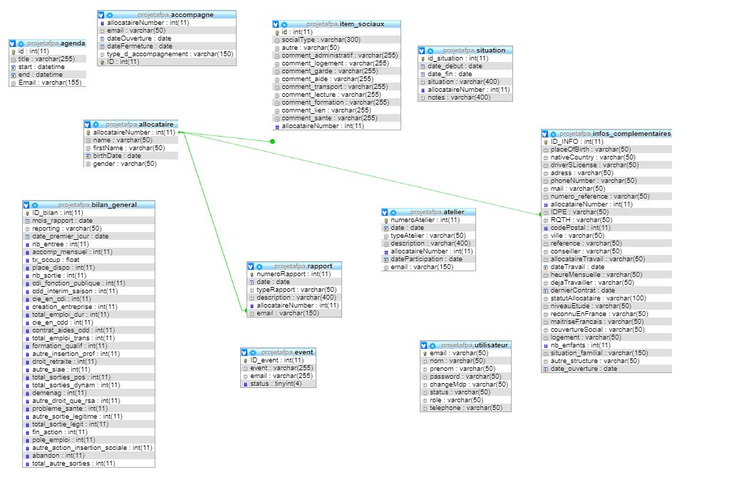

**4. SE CONNECTER :**

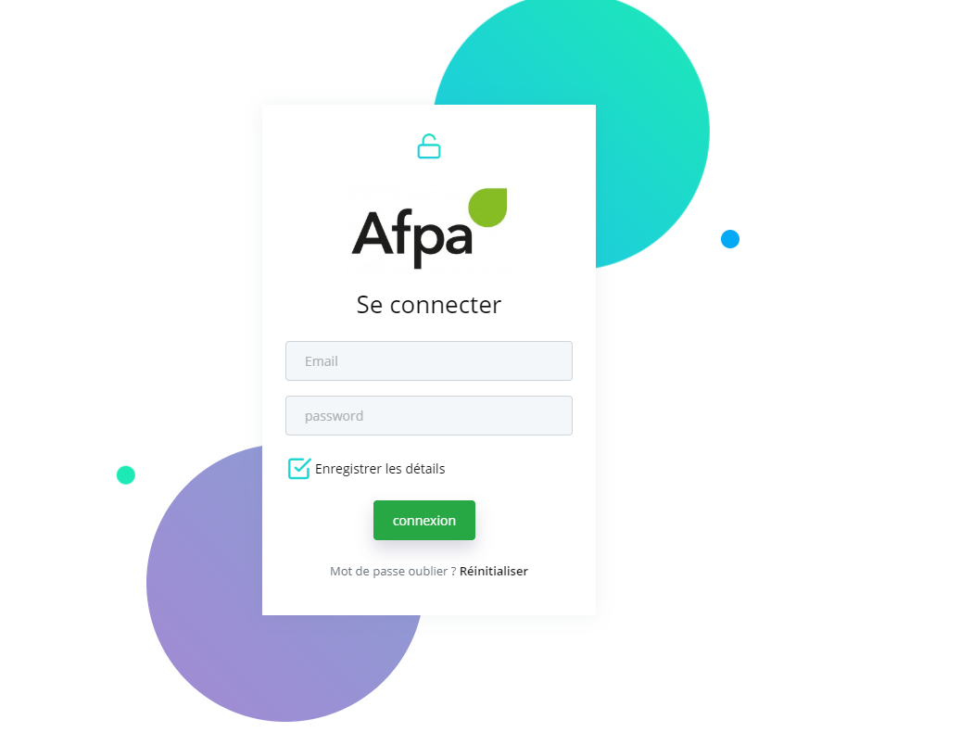

Cliquer ici si vous avez oublié votre mot de passe.

Indiquer votre adresse email**.**

Cliquer sur ce bouton pour vous connecter.

Connecter

Entrer votre mot de passé.

**5. MOT DE PASSE OUBLIE :**



Cliquer sur ce bouton pour réinitialiser votre mot de passe.

Indiquer votre adresse email

**6. ACCUEIL :**

Envoi sur les différentes Sections de l’application

Signale vos notifications

Saisir ici votre recherche

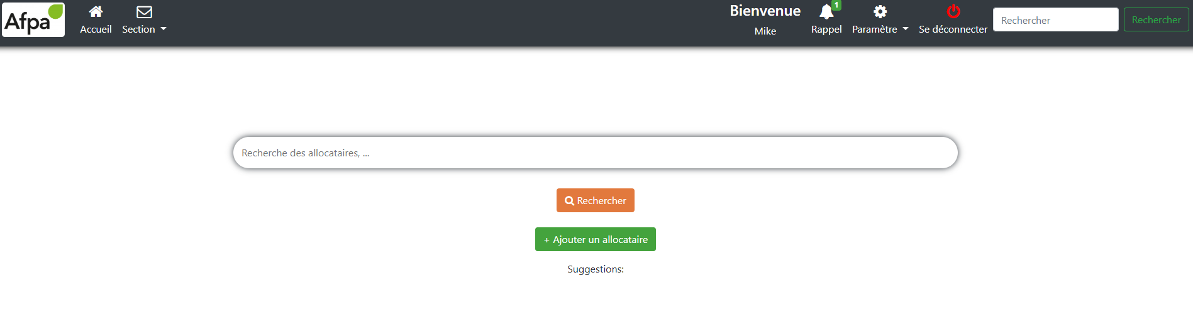

Cliquer ici pour ajouter un allocataire

Cliquer ici pour valider votre Recherche

Cliquer ici pour vous déconnecter.

Suggestions lors de votre saisie de recherche

Cliquer ici

Pour revenir à l’accueil

**7. NOTIFICATION :**

Une notification s’affiche à la connexion (sur la page d’accueil) pour indiquer le prochain rendez-vous.

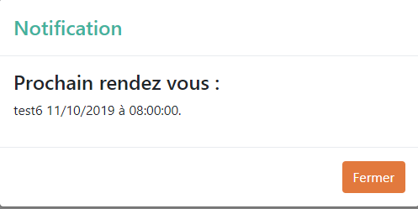

**8. RAPPEL :**

En cliquant sur le rappel, on fait apparaitre une notification qui renvoie sur la page agenda en cliquant sur « aller à l’agenda ». Pour la faire disparaitre, il faut cliquer sur « x » ou il suffit simplement d’attendre quelques secondes pour qu’elle disparaisse seule.

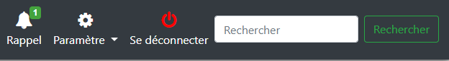

Les prochains rendez-vous de la journée sont inscrit ici

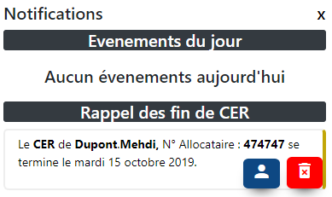

Cette partie vous indique toute les fins de CER à deux semaines de la date butoir.

Bouton pour supprimer la notification

Bouton pour voir le profil de l’allocataire concerné.

**9. AGENDA:**

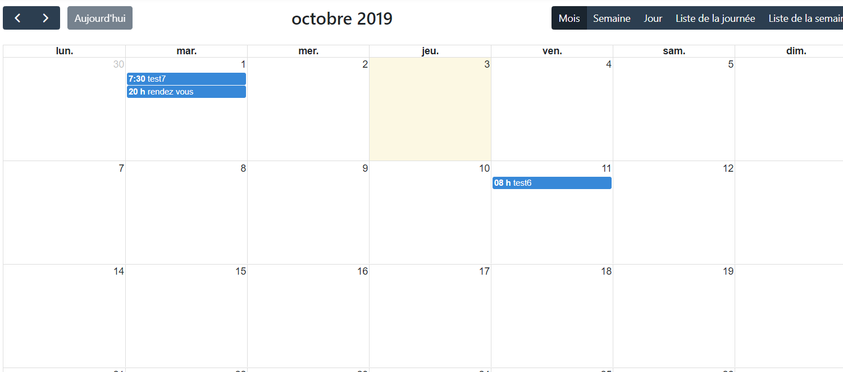

L’agenda sert à consulter les rendez-vous.

**10. BARRE DE NAVIGATION VERTICAL :**

Cliquer ici pour accéder au details de l’allocataire.

Cliquer ici pour accéder au rapport de l’allocataire.

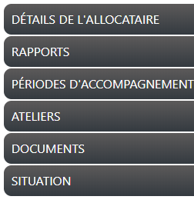

Cliquer ici pour accéder à la section document.

Cliquer ici pour accéder à l’atelier de l’allocataire.

Cliquer ici pour accéder à

La periode d’accompagnement de l’allocataire.

Cliquer ici pour accéder à la situation de l’allocataire.

**11. AJOUTER UN ALLOCATAIRE :**

Dans cette espace il vous suffira juste d’entrer les informations de la personne.

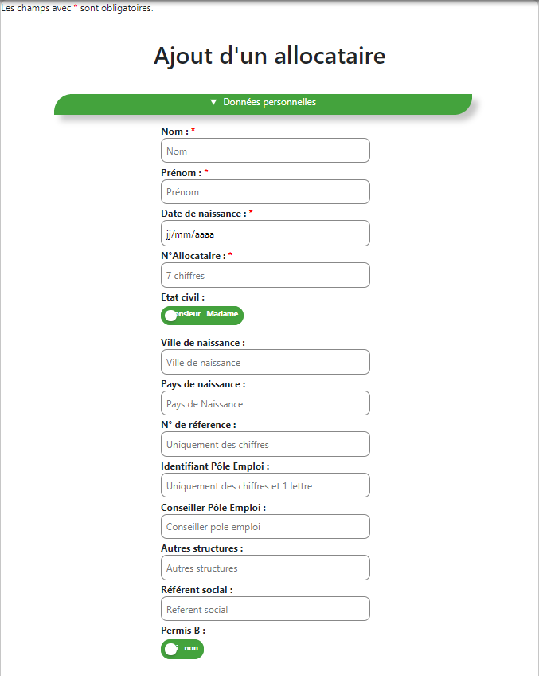

Bouton ajout d’un nouvel allocataire

Grace à ce bouton vous ajoutez la personne dans votre espace personnel.



**12. RESULTAT DE RECHERCHE D’ALLOCATAIRE:**

Quand on clique sur « rechercher » dans la page accueil on arrive sur cette page.

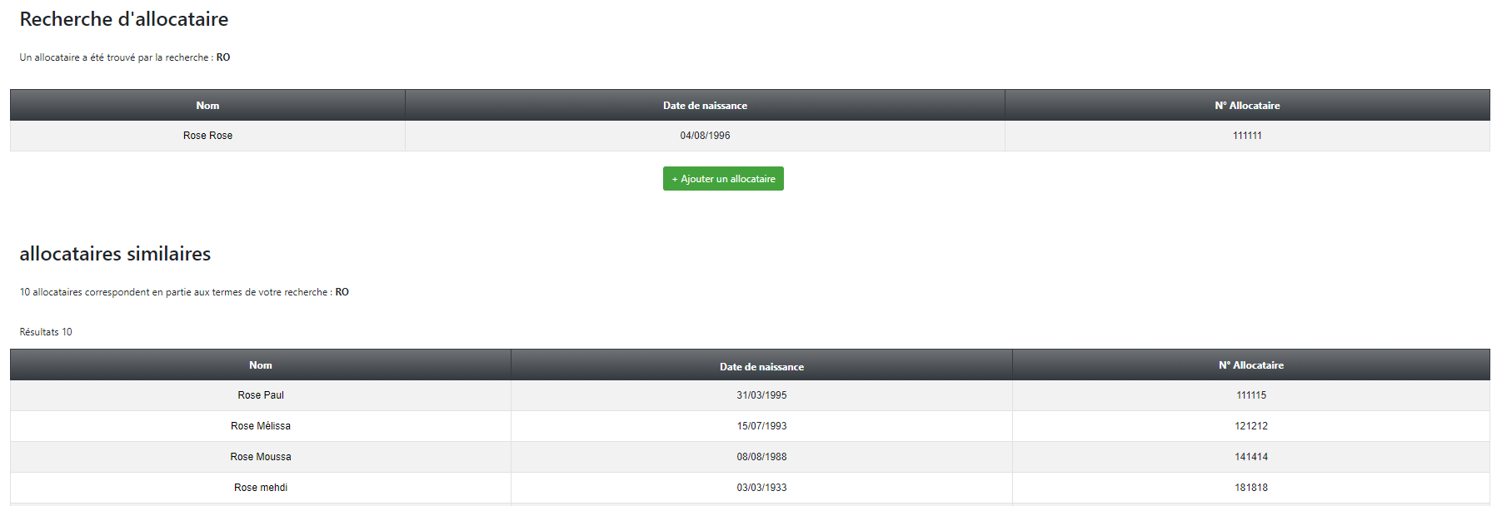

Via cette page il est possible de cliquer sur l’allocataire souhaité s’il existe où d’ajouter un nouvel allocataire via le bouton ajouter un nouvel allocataire.

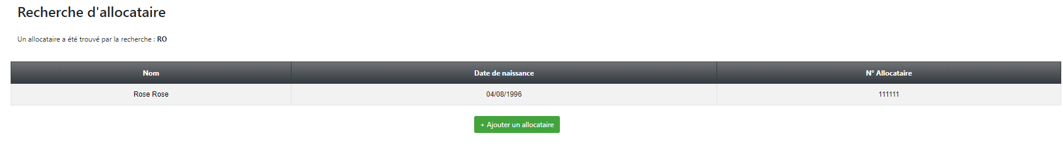

**13. DETAILS DE L’ALLOCATAIRE:**

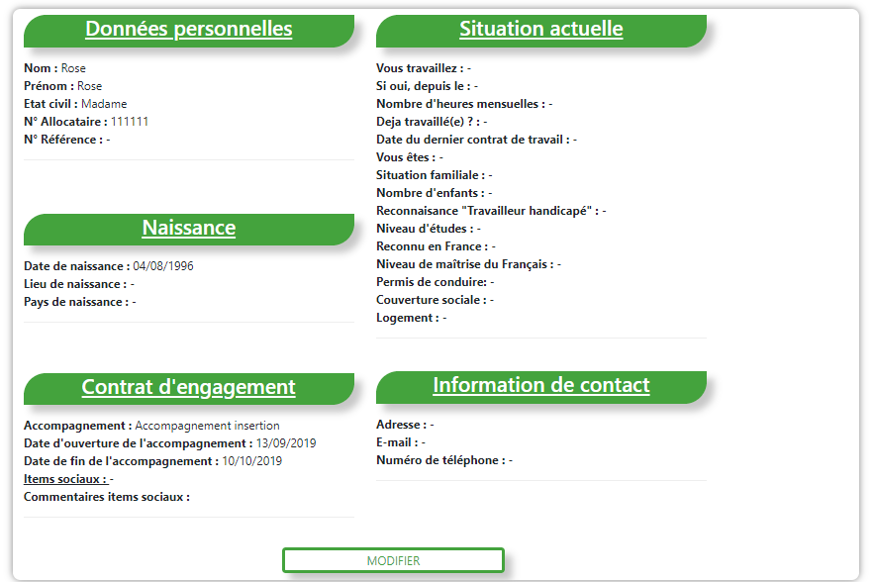

La page indique toutes les données personnelles d’un allocataire. Ce sont les données récupérées avec la page d’ajout d’un nouvel allocataire.



Une barre verticale indique le nom, prénom et le numéro de dossier de l’allocataire sur lequel nous avons cliqué.

Le bouton « modifier » enverra sur la page de modification.



**14. PAGE DE MODIFICATION D’UN ALLOCATAIRE :**

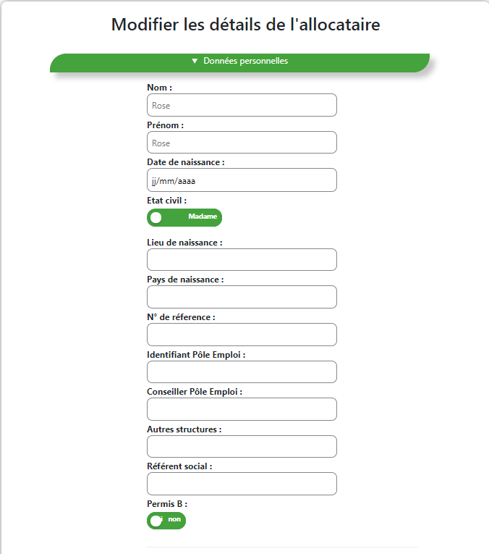

La page modification permets de corriger une information puis de la valider en cliquant sur enregistrer les modifications.

**15. RAPPORTS :**

Sur cette page vous aurez accès à la liste de l’allocataire.

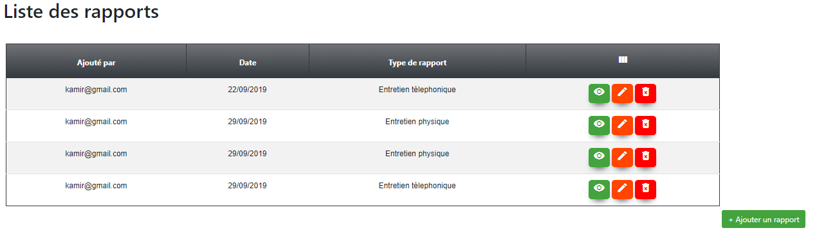

Ajouter un rapport

² 

Voir le rapport

En cliquant sur ce bouton vous aurez la possibilité de voir le rapport de l’allocataire.

Modifier le rapport

Avec ce bouton vous pourrez modifier le rapport de l’allocataire.

Modifier le rapport

**Avec ce bouton vous pourrez modifier le rapport de l’allocataire.**

**16. AJOUT D’UN RAPPORT:**

Indiquer la date

Entrée le type d’entretien

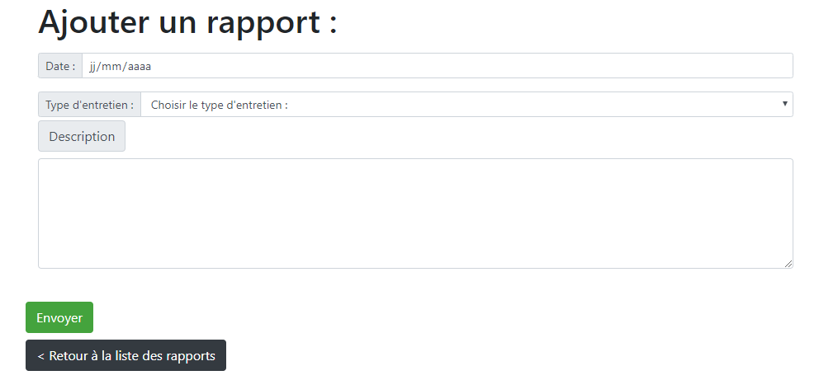

Entrer votre Rapport

Cliquer ici pour envoyer votre rapport.

**17. VOIR LE RAPPORT:**

Page « résume Rapport », montre-le résume d’un des rapports stocker dans le tableau plus en détail :

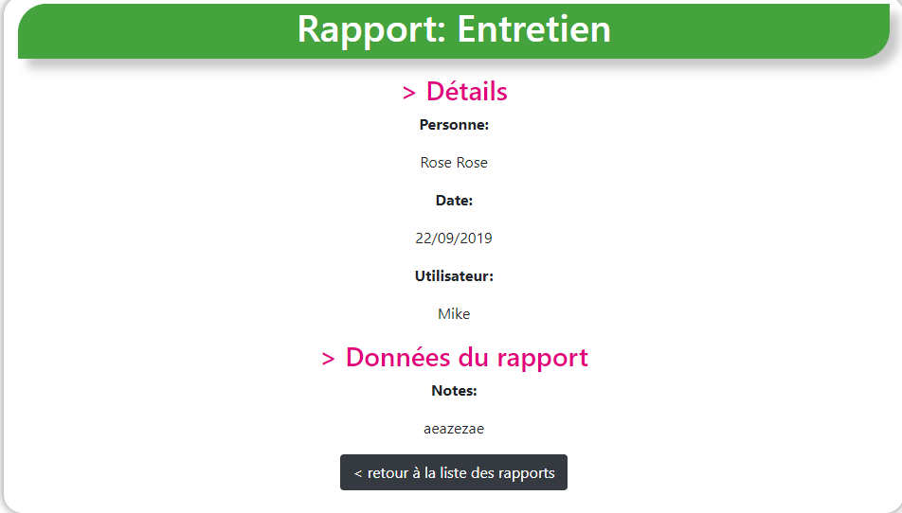

**18. MODIFIER LE RAPPORT:**

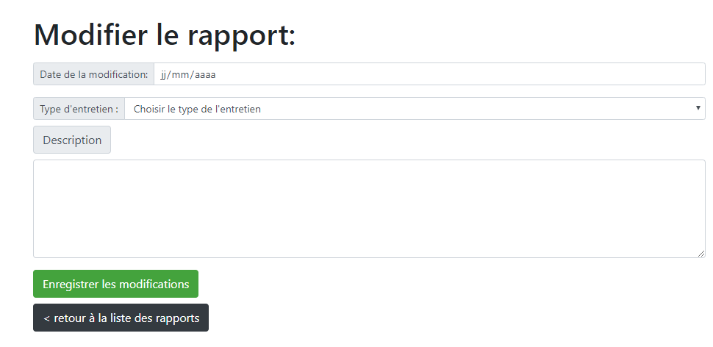

Cette page sert à modifier le rapport et à enregistrer les modification via le bouton enregistrer

**19. PERIODES D’ACCOMPAGNEMENT:**

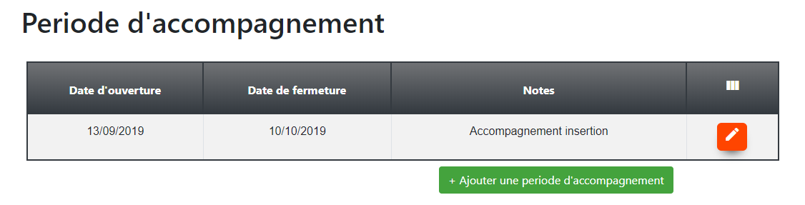

Avec cette page on peut editer une page déjà existante, ajouter une periode d’accompagnement.

**20. EDITER PERIODE D’ACCOMPAGNEMENT**

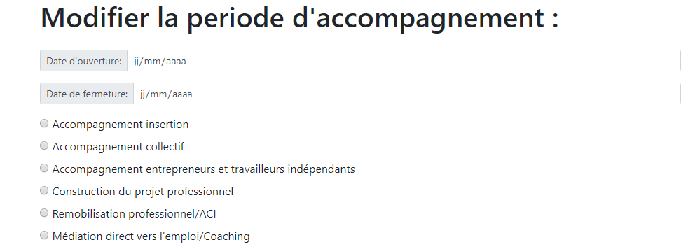

Cette page sert à modifier les informations de la période d’accompagnement. Pour enregistrer les modifications, appuyez sur le bouton “enregistrer les modifications”.

**21. AJOUTER UNE PERIODE D’ACCOMPAGNEMENT:**

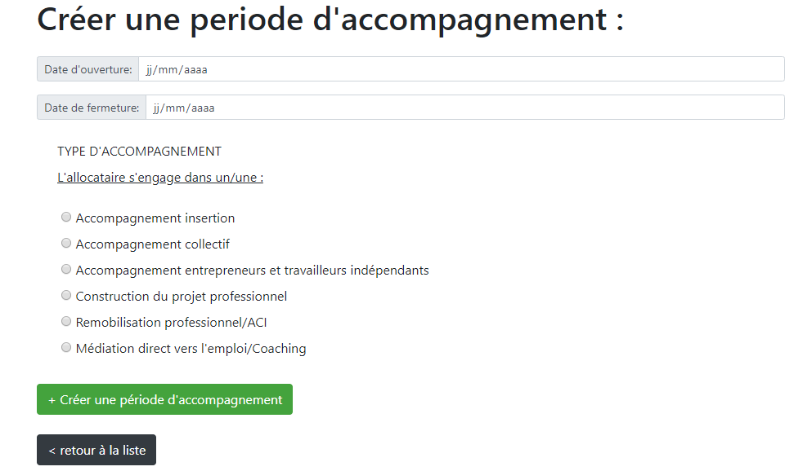

Lorsqu’on clique sur créer une période d’accompagnement sur la page « période d’accompagnement » on arrive sur cette page qui permet de créer une nouvelle période. La période créer ira s’insérer dans le tableau de la page d’avant.

Avec retour à la liste, on retourne sur la page de période d’accompagnements.

**22. LISTE DES ATELIERS :**

La page « liste Ateliers » qui permet d’historier les ateliers passés :

Le tableau ci-dessous permet de voir les ateliers historiés avec la date, le type d’atelier et le centre ou il a été initialisé. Les boutons « voir », « Editer », « Effacer » permettent de voir l’atelier passé plus en détail, d’éditer le rapport d’atelier si besoin ou de l’effacer.

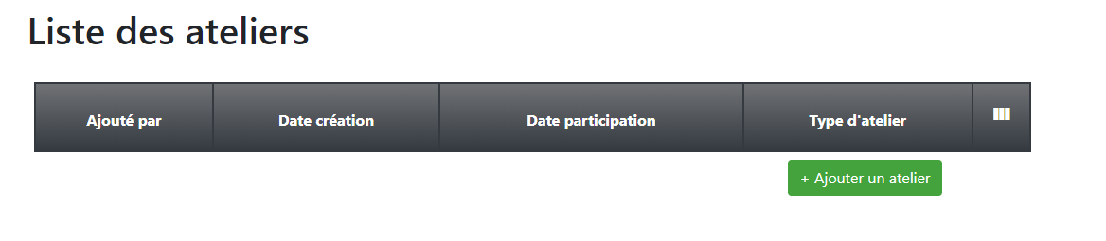

Le bouton ajouter un atelier permet de revenir à la page « Ajout Atelier » où l’on peut créer un nouvel atelier.



**23. AJOUTER UN NOUVEL ATELIER :**

La Page ajout Atelier, qui permet d’ajouter un atelier auquel va participer le stagiaire :

Voici le formulaire d’ajout d’atelier : il y’a le login de la personne en charge du stagiaire, la date de création de l’atelier, la durée de l’atelier, le type d’atelier, et une description.

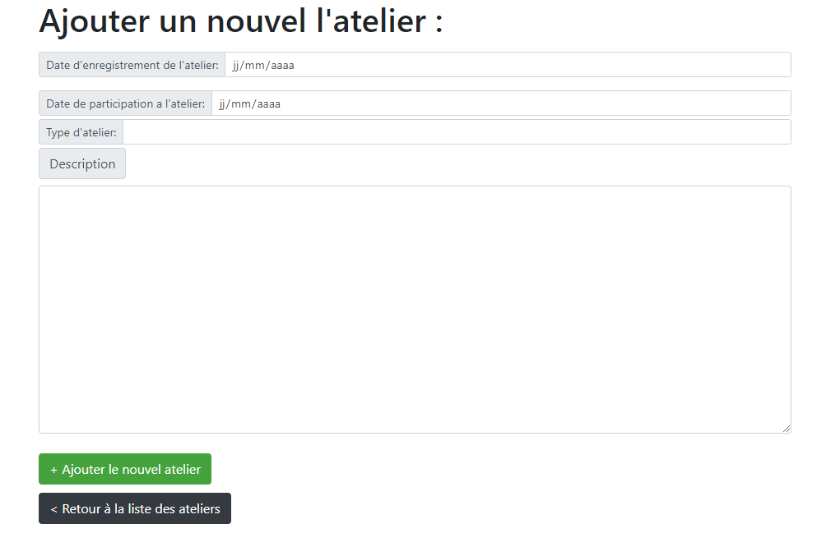

**24. VOIR LES ATELIERS :**

Page « résume Atelier », montre le résumé d’un des ateliers stockés dans le tableau plus en détail :

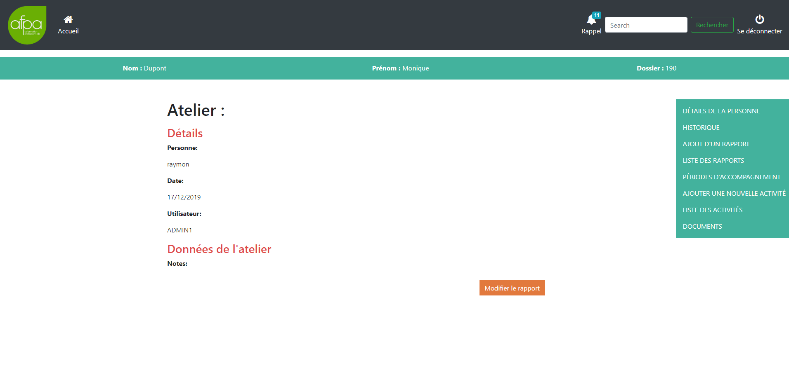

Le bouton modifier l’atelier sert à éditer l’atelier :



**25. MODIFIER L’ATELIER:**

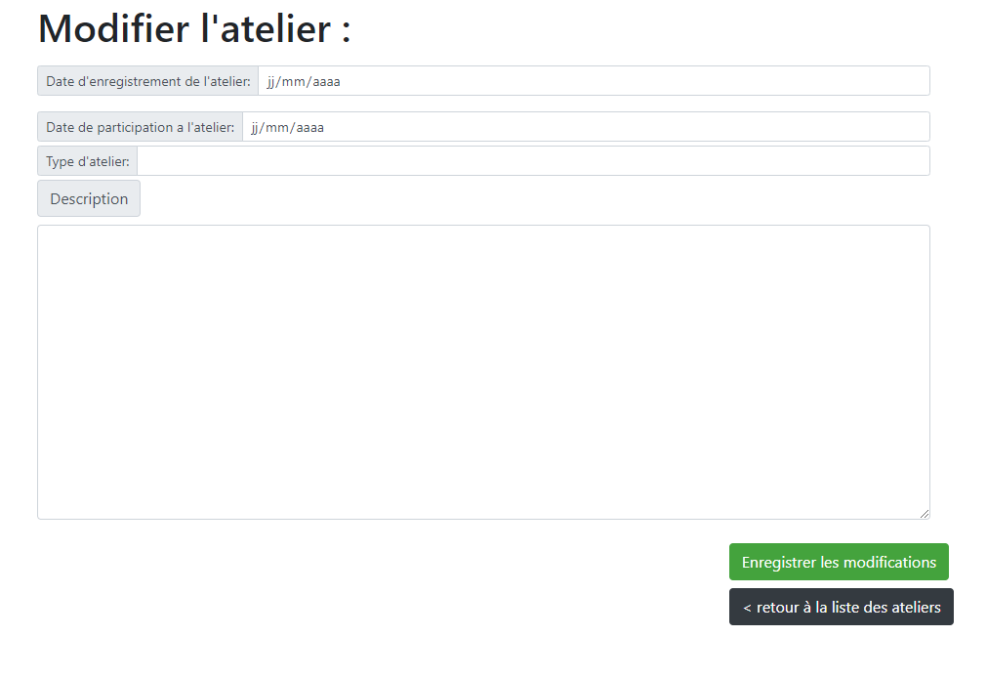

Cette page sert à modifier l’atelier et à enregistrer les modification via le bouton enregistrer

**26. DOCUMENTS:**

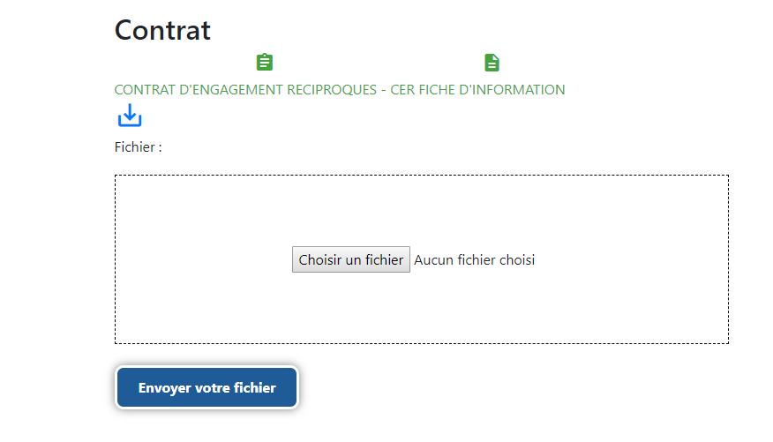

Vous pouvez glisser un fichier ici ou cliquer

Cliquer ici pour les télécharger en pdf

Cliquer ici pour le document « Contrat d’engagement réciproque » et le document « Engagements contractuels des parties »

Cliquer ici pour envoyer le fichier

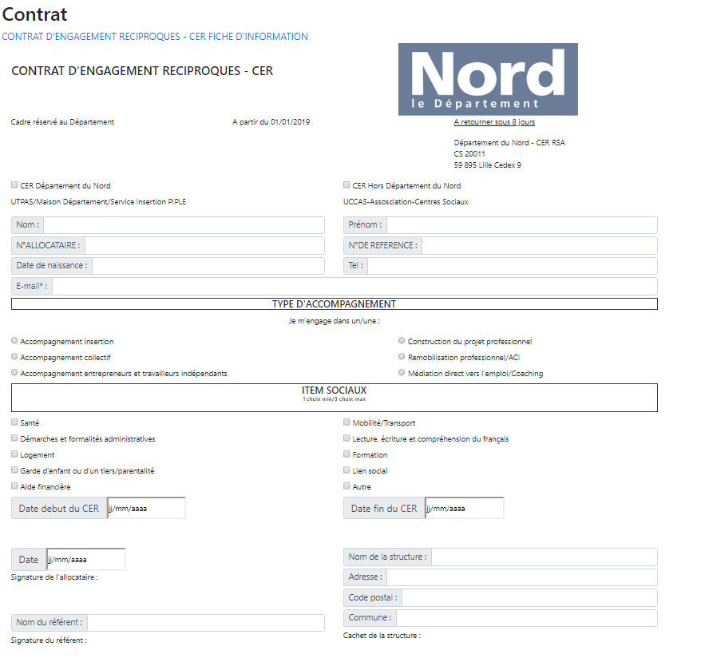

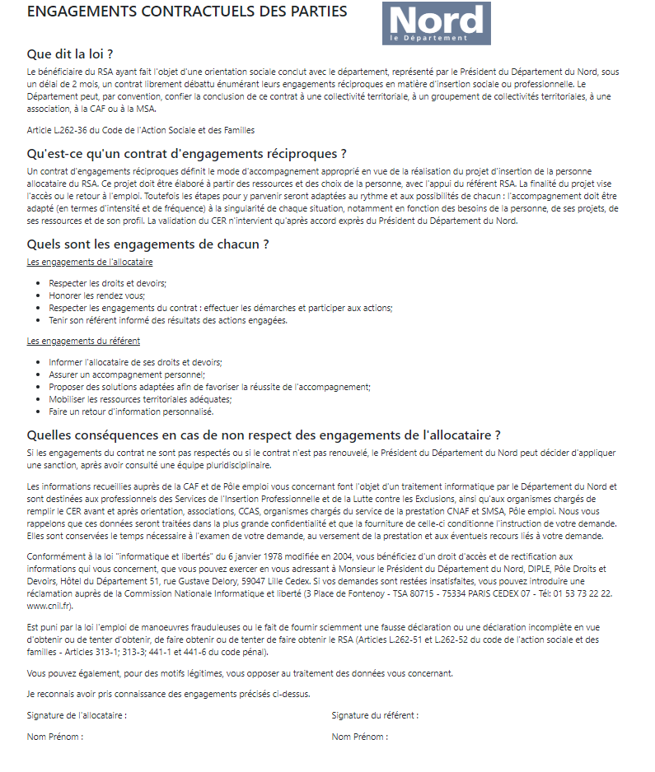

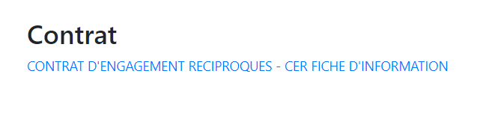

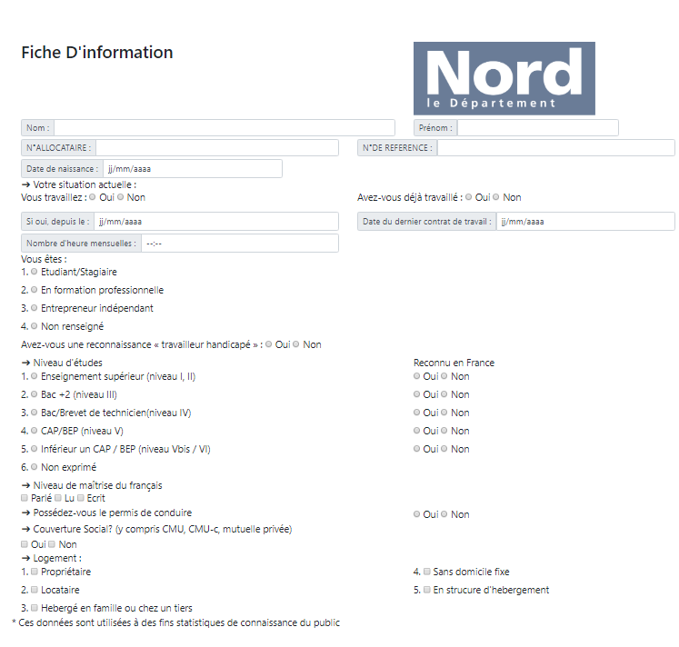

**27. SITUATION:**

Cliquer ici pour modifier une situation.

Cliquer ici pour voir une situation

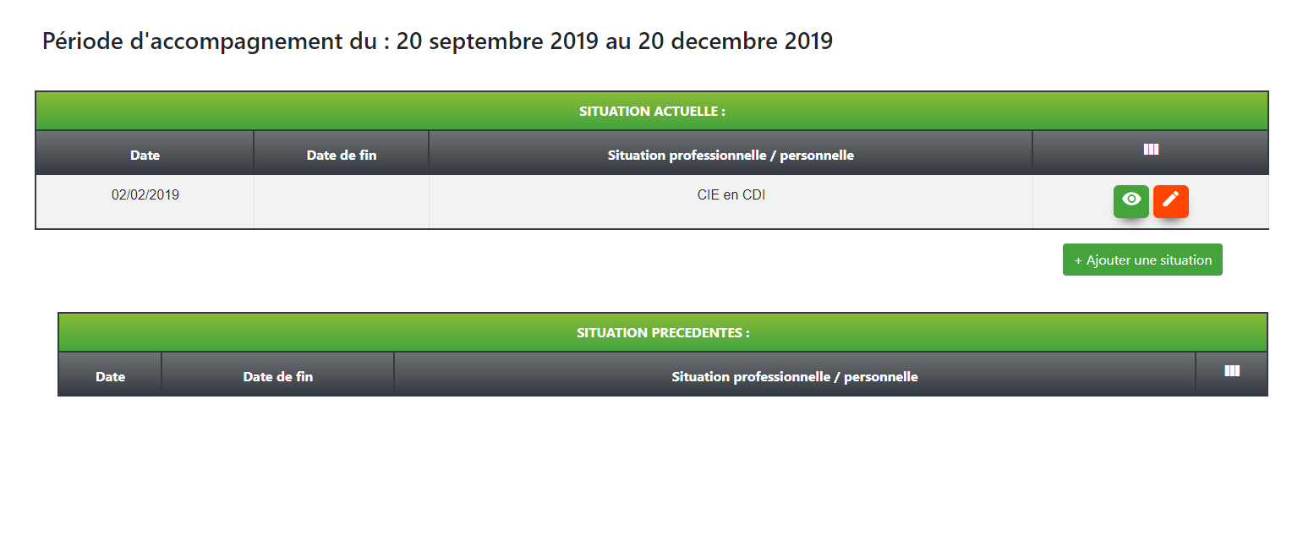

Cliquer ici pour ajouter une situation.

Situation Précedente.

Situation actuel.

**28. AJOUTER UNE SITUATION:**

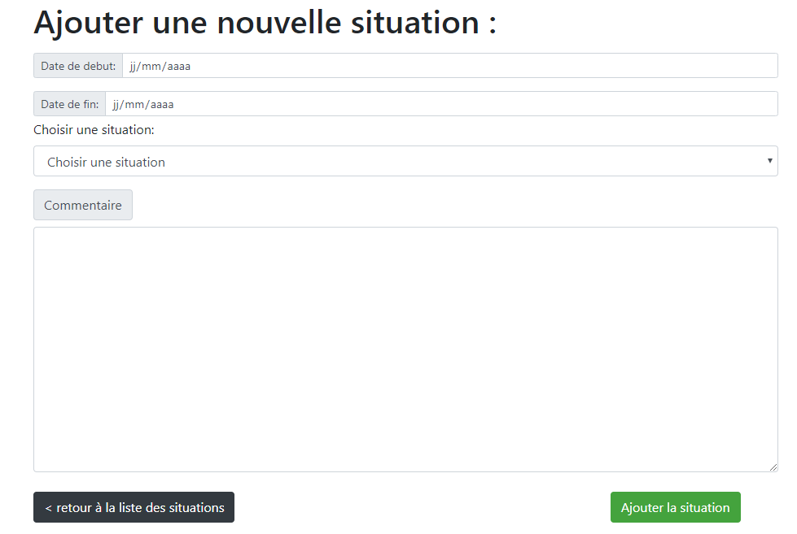

Cliquer ici pour retourner sur la page précèdente.

Lorsqu’on clique sur le bouton ajouter la situation. Vous validez votre les champs remplis.

**29. VOIR UNE SITUATION:**

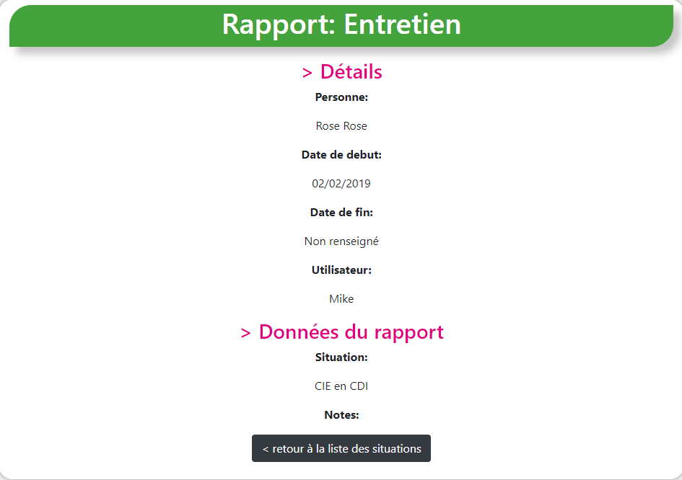

**30. MODIFIER UNE SITUATION:**

